**Moleskine e Moleskine Foundation presentano**

**DETOUR JAPAN**

**Padiglione Italia - Expo Osaka 2025**

**Dal 31 luglio al 23 agosto 2025**

**“Può la creatività cambiare il mondo?”**

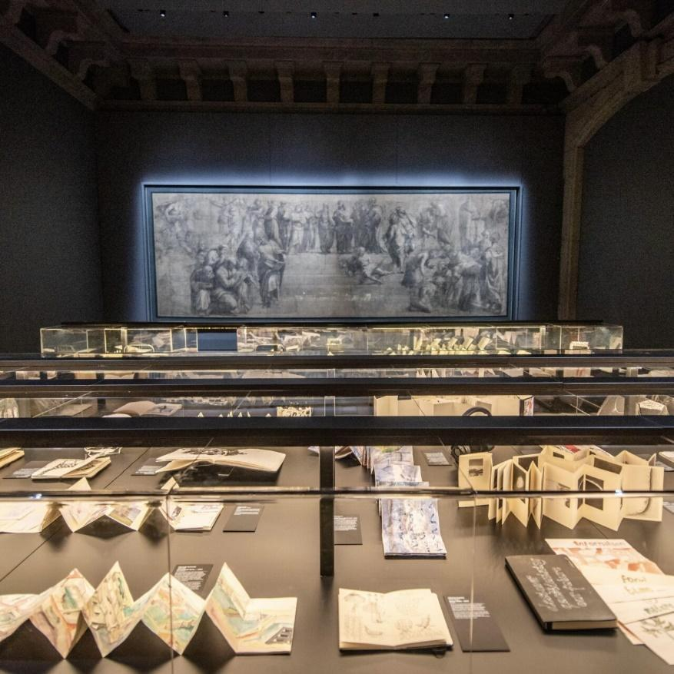

**Detour** è la mostra collettiva e itinerante della [**Moleskine Foundation Collection**](https://www.moleskinefoundationcollection.org/): una eccezionale raccolta di oltre 1.600 opere d’arte realizzate sui taccuini Moleskine da artisti, architetti, registi, graphic designer, musicisti, illustratori e scrittori di fama internazionale, così come studenti, istituzioni culturali e persone comuni. I taccuini sono stati decorati, modificati, scolpiti e trasformati in pezzi d’arte unici.

Tra gli autori che hanno donato i loro taccuini alla collezione figurano l’architetto concettuale Toyo Ito, il regista provocatorio e ironico Spike Jonze, il designer d’avanguardia Ron Arad e lo chef tristellato Heinz Beck, solo per citarne alcuni. Ognuno lo ha generosamente donato alla Moleskine Foundation a sostegno della sua [missione](https://moleskinefoundation.org/about-us/): “creatività per il cambiamento sociale”, attraverso programmi che stimolano il pensiero creativo e critico tra i giovani in comunità emarginate di tutto il mondo.

La mostra Moleskine Detour approda ad Osaka presso il Padiglione Italia di Expo 2025, rappresentando l’eccellenza italiana e dopo essere stata accolta con entusiasmo a Londra, Shanghai, Parigi, New York e Milano. L’esposizione presenta una collezione eccezionale di taccuini trasformati in opere d’arte da 68 creativi, con un focus particolare sull’eccellenza artistica italiana e giapponese. Tra i talenti giapponesi figurano Toyo Ito, Kengo Kuma, Oki Sato, Kazuyo Sejima, Takashi Honma e Nina Minagawa, mentre per l’Italia Flavio Albanese, Pascale Marthine Tayou e William Kentridge. Per celebrare l’arrivo della mostra ad Expo Osaka 2025, Moleskine ha inoltre invitato alcuni creativi della regione del Kansai a contribuire, tra cui l’artista performativo Chiharu Shiota, la stilista Junko Koshino, il graphic designer Verdy, il duo artistico MuSuHi specializzato in shimenawa (corde sacre), e l’artista aizome (tintura indaco) Riku Matsuzaki.

Dopo Osaka, la mostra si sposterà a Tokyo, dove sarà presentata presso la 21_21 DESIGN SIGHT Gallery 3 dal 10 al 23 settembre.

Nell’ambito della mostra Detour, Moleskine ospiterà una giornata di attività dedicate alla creatività e alla comunità. Il programma include un laboratorio interattivo, una thought-provoking talk session e un cocktail per celebrare l’occasione.

Durante il workshop, gli ospiti potranno disegnare e sperimentare con carta e penna insieme agli studenti della Osaka University of Arts. Il momento centrale della giornata sarà il talk esclusivo con i CEO di Moleskine e Moleskine Foundation con un dialogo sul tema: **“Può la creatività cambiare il mondo?”**, che andrà a esplorare il ruolo trasformativo della creatività nell’educazione, nel cambiamento sociale e nell’innovazione culturale.

Inoltre, grazie a un progetto in collaborazione tra Moleskine e la Osaka University for the Arts, in un corso sul tema “Libera il tuo genio” gli studenti sono stati invitati a creare la loro interpretazione della call to action del brand utilizzando qualsiasi strumento a scelta. I lavori migliori saranno poi esposti con un poster ad Expo Osaka e nei negozi Moleskine presenti in Giappone, utilizzando un'innovativa tecnologia di stampa 3D fornita da Roland D.G.

Scoprite Moleskine Detour e i taccuini Moleskine perché tutti sono invitati a liberare il proprio genio e la propria mente creativa attraverso uno degli strumenti quotidiani più iconici, in grado di dimostrare il potere della creatività, trasformare gli individui e la comunità attraverso il semplice atto di mettere la penna su carta.

**Afferma il CEO Moleskine, Christophe Archaimbault:**

*"Moleskine e la Fondazione Moleskine hanno una missione comune e la mostra Detour è l’espressione della sinergia che esiste tra il marchio e la Fondazione. Per noi di Moleskine l'obiettivo più sincero è che le persone, giovani e meno giovani, non rinuncino mai a mettere la penna sulla carta: per scrivere, disegnare, scarabocchiare o risolvere equazioni matematiche, perché questo semplice gesto innato ha dimostrato di avere innumerevoli benefici, sia a 6 che a 60 anni."*

**Dice il CEO di Moleskine Foundation, Adama Sanneh:**

*"In Moleskine e nella Moleskine Foundation condividiamo la convinzione che la creatività abbia il potere di trasformare il mondo. Detour incarna questa convinzione: una celebrazione del potenziale creativo innato in chiunque attinga alla propria esperienza per dare forma al cambiamento.*

*Ognuno degli 80 taccuini esposti in Giappone racconta una storia unica. Attraverso la scrittura, la connessione e l’espressione creativa, queste pagine rivelano idee in grado di trasformare non solo l’individuo, ma anche la società."*

**Conclude il Commissioner General for Italy at Expo 2025 Osaka, Amb. Mario Vattani**

*“Il Padiglione Italia presenta “The Moleskine Detour Japan”, una mostra che raccoglie 68 taccuini trasformati in opere d’arte da eccellenze artistiche italiane, giapponesi e internazionali come Chiharu Shiota, Toyo Ito, Kengo Kuma, Oki Sato, Kazuyo Sejima, Takashi Homma e Mika Ninagawa, insieme a Flavio Albanese, Antonio Marras, Alberto Meda, Pascale Marthine Tayou e William Kentridge. La mostra di Moleskine esalta la forza del reale che è alla base dei valori che desideriamo trasmettere.”*

Authors presenti a Detour Osaka:

Dahlia Abdelilah, Flavio Albanese, Samar Aleskafi, Yasser Alhasan, Joël Andrianomearisoa, Jun Aoki, Ladin Awad, Gabriella Badjeck, Tord Boontje, Fernando & Humberto Campana, Aldo Cibic, Fabrizio Cotognini, Roberto Crea, Linda Do Thi, Andrea Trimarchi / Simone Farresin Formafantasma, Naoto Fukasawa, Massimiliano Fuksas, Frances Goodman, Kenya Hara, Nicholas Hlobo, Takashi Homma, Giulio Iacchetti, Isola & Norzi, Setsu and Shinobu Ito, Toyo Ito, Kazuo Kawasaki, Naomi Kawase, William Kentridge, Francis D. Kéré, Toshiyuki Kita, Shinichiro Kitai, Kengo Kuma, Junko Koshino, Libri finti clandestini, Giorgia Lupi, Rachel Marks, Antonio Marras, Riku Matsuzaki, Sebastiano Mauri, Alberto Meda, Laura Mega, Shintaro Miyake, Toshiko Mori, Aida Muluneh, MuSuHi, Ingrid/Robert Mwangi/Hutter, Caterina Nelli, Mika Ninagawa, Ou Ning, Ryue Nishizawa, Officinae Efesti, Fabio Orioli, Mamoru Oshii, Maurice Pefura, Rencontres du film court Madagasikara, Ito Sachiko, Oki Sato, Antonio Scarponi, Paula Scher, Kazuyo Sejima, Chiharu Shiota, Somali Art Foundation, Carlo Stanga, Pascale Marthine Tayou, Joana Vasconcelos, Vedovamazzei, Naoki Yoshimoto, Verdy.

Archivio immagini delle opere: <http://gofile.me/2tSoY/DnZzT3DN3>

**CONTATTI:**

Moleskine Japan:  Hiroko Okawa  - hiroko@predpr.com

Moleskine HQ: Eleonora Kihlberg – eleonora.kihlberg@moleskine.com

Moleskine France: Andrea Salvadori - andrea.salvadori@moleskine.com

Moleskine Italy, Corina Macnovit - corina.macnovit@moleskine.com

**AGENZIA PR:**

Probeat Agency

Noemi Esposito - [nesposito@probeatagency.com](mailto:nesposito@probeatagency.com)

Laura Comparini - [lcomparini@probeatagency.com](mailto:lcomparini@probeatagency.com)

**About Moleskine**

Moleskine® is a cultural brand whose history is deeply rooted in travel, personal identity, memory, and imagination. Heir of the legendary notebooks used by artists and thinkers over the past two centuries, today it designs objects and services such as notebooks, journals, bags, and apps, which encourage personal expression and help nurture our creative potential.

**About Moleskine Foundation**

The [Moleskine Foundation](https://moleskinefoundation.org/) is a non-profit organization that pursues a mission of “Creativity for Social Change.” A central belief is that creativity is key to producing positive change in society and driving our collective future. Its focus is to inspire, empower and connect young people to transform themselves and their communities. To do so, the Foundation implements a set of unconventional educational programs that unlock the creative potential and develop change-making attitudes in youth. The Foundation enables collaborative processes to generate spaces where criticality and imagination can occur. It is done through the development of a global platform of cultural and creative partner organizations operating in the field of creativity for social transformation.

While sharing the core brand values around creativity and culture, The Moleskine Foundation operates in complete independence from the Moleskine Company from an organizational and operational standpoint. The brand’s financial contribution sustains the Foundation, allowing 100% of the attracted resources to go straight to social impact.